Санкт-Петербургский Политехнический Университет Петра Великого

Институт компьютерных наук и технологий

Кафедра компьютерных систем и программных технологий

Отчет по лабораторной работе №4

По теме “ Синтез и исследование системы децентрализованного управления многосвязного объекта”

**Дисциплина:** Компьютерные системы управления

|  |  |  |
| --- | --- | --- |
| Выполнил студент гр. 3540901/02001 | ________ | Дроздов Н.Д. |
|  | (подпись) |  |
| Руководитель | ________ | Нестеров С. А. |
|  | (подпись) |  |
|  |  | «__»______ 2021г. |

г. Санкт-Петербург

2021г.

# **Исходные данные**:

Объект первого порядка:

$$\left|\begin{matrix}\dot{x_{1}} \\ \dot{x_{2}}\end{matrix}\right|=\left|\begin{matrix}-2 & b \\ -b & -2\end{matrix}\right|∙\left|\begin{matrix}x_{1} \\ x_{2}\end{matrix}\right|+\left|\begin{matrix}2 & 0 \\ 0 & 3\end{matrix}\right|\left|\begin{matrix}u_{1} \\ u_{2}\end{matrix}\right|$$

Целевые функции:

$$\left\{\begin{aligned}f_{1}={\left(x_{1}-1\right)}^{2}+{\left(x_{2}-1\right)}^{2} \\ f_{2}={\left(x_{1}-2\right)}^{2}+{\left(x_{2}-2\right)}^{2}\end{aligned}\right.$$

$$α_{1}=0.2, α_{2}=0.8$$

# Задание

1. Представить многомерный объект в виде системы из двух локальных подсистем.
2. Синтезировать систему локального управления заданного объекта, улучшающую показатели качества системы (увеличить скорость переходного процесса) в 5 раз.

# Ход работы

**Получение передаточной матрицы**

В матричном виде исходные данные представляют собой:

Если сопоставлять с классическим представлением $\dot{x}$ =Ax+Bu, то матрица

$A=\left|\begin{matrix}-2 & b \\ -b & -2\end{matrix}\right|$, $B=\left|\begin{matrix}2 & 0 \\ 0 & 2\end{matrix}\right|$

det|Ep-A|=0; тогда характеристический полином имеет вид

$$\det\left(Ep-\left|\begin{matrix}-2 & 12 \\ -12 & -2\end{matrix}\right|\right)=0$$

$$\left(p+2\right)\left(p+2\right)+12=0$$

$$p^{2}+4p+\left(4+{12}^{2}\right)=0$$

$$p_{12}=±\sqrt{-{12}^{2}}-2$$

$$ПМ={\left|Ep-A\right|}^{-1}⋅B={\left|\begin{matrix}s+2 & -12 \\ 12 & s+2\end{matrix}\right| }^{-1}.\left|\begin{matrix}2 & 0 \\ 0 & 2\end{matrix}\right|=\frac{1}{{12}^{2}+(s+2)(s+2)}\left|\begin{matrix}2(s+2) & 2*12 \\ -2*12 & 2(s+2)\end{matrix}\right|$$

**Поиск решения локальных задач**

В качестве исходной системы будем использовать систему из предыдущей работы

.

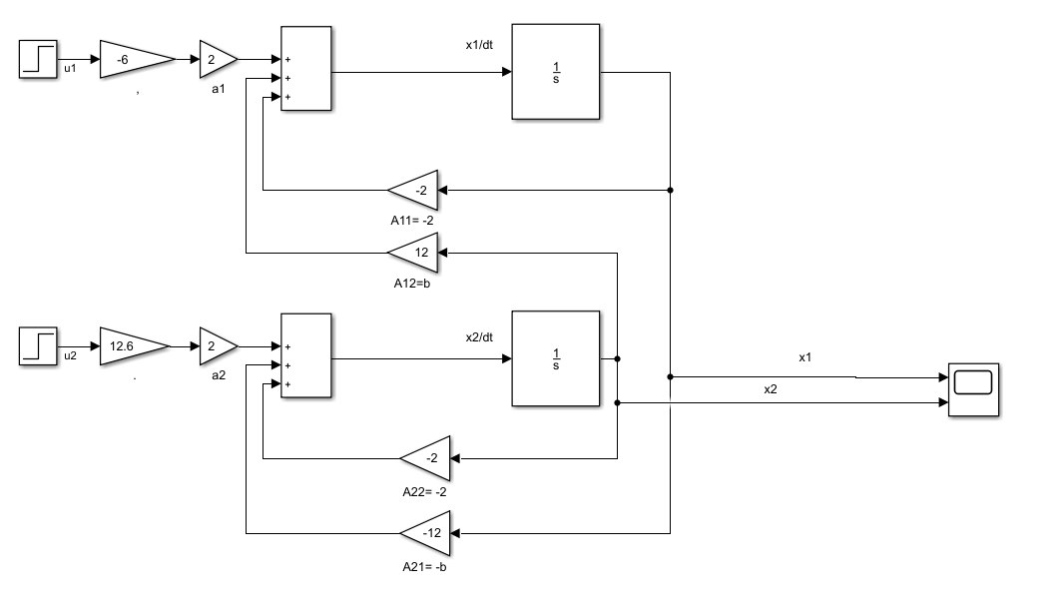

Рис. 1 – Структурная схема системы управления

Рис. 2 – Выходной сигнал координат x2x1  tпп1=0.191c

В децентрализованном управлении не будут рассмотрены коэффициенты k12 и k21, таким образом, не будет изменено влияние обратной связи первой локальной системой на вторую и второй системы на первую.

Вектор коэффициентов входного сигнала будет выражен следующим образом:

$$A=\left|\begin{matrix}-2 & 12 \\ -12 & -2\end{matrix}\right|;B=\left|\begin{matrix}2 & 0 \\ 0 & 2\end{matrix}\right|;K=\left|\begin{matrix}k_{11} & 0 \\ 0 & k_{22}\end{matrix}\right|;$$

$$U=-KX+GV$$

$$\dot{X_{1}}=A X-B⋅K X+B⋅K V=As X+B⋅K V$$

$$\left\{\begin{aligned}\dot{x_{1}}={-2(k}_{11}+1)x_{1}+{12x}_{2}+2g_{1}V_{1} \\ \dot{x_{2}}={-12x}_{1}-2\left(k_{22}+1\right)x_{2}+2g_{2}V_{2}\end{aligned}\right.$$

$$As=\left|\begin{matrix}{-2(k}_{11}+1) & 12 \\ -12 & -2(k_{22}+1)\end{matrix}\right|$$

det|Ep-As|=0 тогда характеристический полином имеет вид

$$\det\left(Ep-\left|\begin{matrix}{-2(k}_{11}+1) & 12 \\ -12 & -2(k_{22}+1)\end{matrix}\right|\right)=0$$

$$p^{2}+\left(2k_{11}+2k_{22}+4\right)p+4 \left(k_{11}+1\right)\left(k_{22}+1\right)+144=0$$

$$p_{1, 2}=-\left(k_{11}+k_{22}+2\right) ±0.5\sqrt{{\left(2k_{11}+2k_{22}+4\right)}^{2}-16 \left(k_{11}+1\right)\left(k_{22}+1\right)-576}$$

Построим годограф для зависимости корней от k22 , при различных k11 . Где k11 изменяется от 5.4 (правый пик) до 6.6 (левый пик), а k22 меняется от 3до 4.3

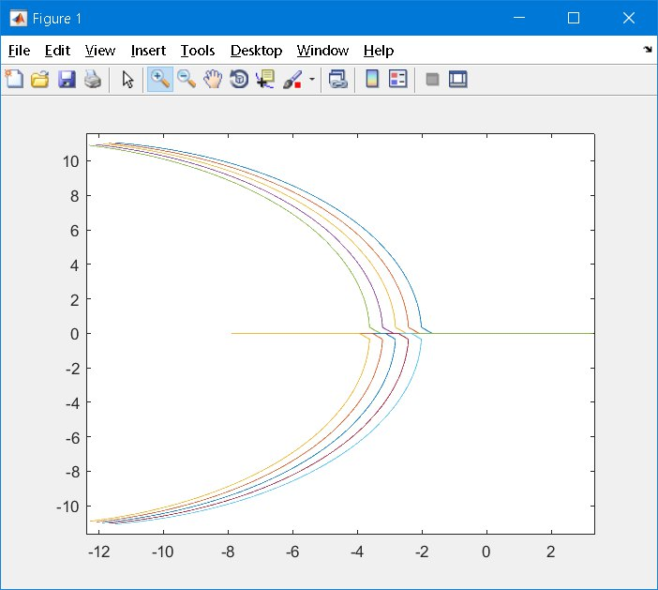

**Синтез регулятора**

В предыдущей работе при помощи корневых методов получено следующее характеристическое уравнение:

$$s^{2}+28s+196=0$$

Из него находим коэффициенты :

$$\left\{\begin{aligned}2k_{11}+2k_{22}+4=28 \\ 4 \left(k_{11}+1\right)\left(k_{22}+1\right)+144=196\end{aligned}\right.$$

Решения:

$$⟦\begin{matrix}k_{11}=12 \\ k_{22}=0\end{matrix} или ⟦\begin{matrix}k_{11}=0 \\ k_{22}=12\end{matrix}$$

# Моделирование в среде Matlab

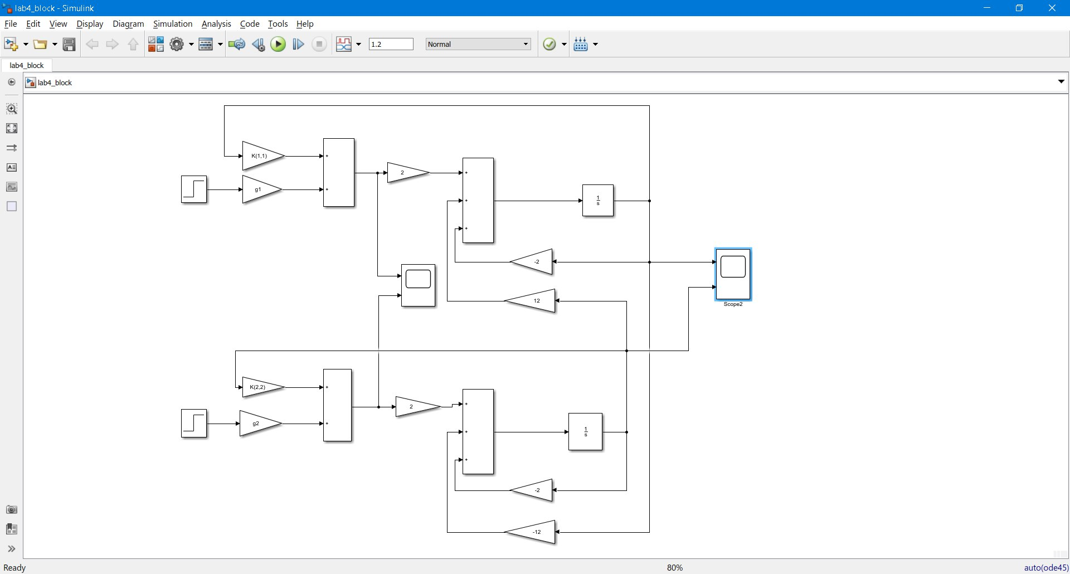

Рисунок – окончательная структурная схема системы управления

|  |
| --- |
| Листинг –поиск G |
| clear, clc  b=12; A=[-2 b;-b -3]; B=[2 0;0 2];  X0=[1.8;1.8];  V0m=[X0(1) 0; 0 X0(2)]; kf=1;  Kisn=[(95-kf*sqrt(759))/20 0; 0 (95+kf*sqrt(759))/20]  As=A-B*Kisn  G=(-inv(B)*A+Kisn)*inv(V0m)*X0;  K=-Kisn;  g1=G(1), g2=G(2) |

Рисунок – Переходный процесс, tпп1=0.17c

Рисунок - Переходный процесс, tпп1=0.188c

# Анализ

При обоих вариантах решения значения показателей качества системы незначительно улучшились:

1. Время переходного процесса уменьшилось на 0.021 c tпп1=1.191c до tпп2=0.17c.
2. Время переходного процесса уменьшилось на 0.003 c tпп1=1.191c до tпп2=0.188c.

# Выводы

Синтез децентрализованного регулятора позволил уменьшить количество настраиваемых параметров и упростить систему уравнений в случае применения корневого метода. Кроме того, упростилась структура системы управления.

В синтезированных системах значение коэффициентов на побочных диагоналях матрицы As равны со значениями на побочной диагонали в изначальной матрице, это означает то, что 1 подсистема стала больше влиять на себя, и 2 подсистема стала больше влиять на себя по сравнению с влиянием каждой подсистемы на другую.

Несмотря на упрощение системы, при заданном расположении полюсов удалось достичь тех же показателей качества переходного процесса, что и с использованием централизованного регулятора.